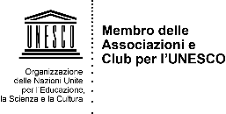
Club per l’UNESCO di Sanremo

Giornata Internazionale
di Commemorazione delle vittime dell'Olocausto

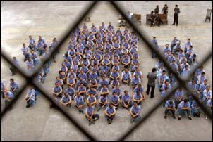

LE PERSECUZIONI ETNICHE DEL TERZO MILLENNIO

Olocausto ma non solo: discriminazioni e persecuzioni esistono a ogni latitudine. Ce ne parlerà il giornalista, mediatore culturale e membro dell’Associazione Stampa Estera Dott. Ahmad Ejaz, intervistato dal Socio del Club per l’Unesco di Sanremo Gian Antonio Dall’Aglio

27 Gennaio 2021 ore 18,00
sulla pagina Facebook del Club per l’Unesco di Sanremo
link: https://www.facebook.com/clubperlunescosanremo

